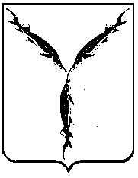

САРАТОВСКАЯ ГОРОДСКАЯ ДУМА

РЕШЕНИЕ

23.07.2020 № 71-563

г. Саратов

О делегировании депутатов Саратовской городской Думы для включения в состав комиссии по контролю за сохранением и созданием зеленых насаждений на территории муниципального образовании «Город Саратов»

Саратовская городская Дума

РЕШИЛА:
1. Делегировать для включения в состав комиссии по контролю за сохранением и созданием зеленых насаждений на территории муниципального образовании «Город Саратов» депутатов Саратовской городской Думы:
1.1. Маркова В.К.
1.2. Чернова Е.А.
2. Настоящее решение вступает в силу со дня его принятия.

Исполняющий полномочия председателя
Саратовской городской Думы А.А. Серебряков

